Министерство образования Республики Беларусь

Учреждение образования  
БЕЛОРУССКИЙ ГОСУДАРСТВЕННЫЙ УНИВЕРСИТЕТ   
ИНФОРМАТИКИ И РАДИОЭЛЕКТРОНИКИ

Факультет инженерно-экономический  
Кафедра экономики  
Дисциплина: Маркетинг программного продукта и услуг

Практическое занятие № 4

**КОНЦЕПЦИЯ НОВОГО ТОВАРА**

Группа № 150501

Выполнили: Гиль Н.А  
 Кардаш С.П.  
 Климович А.Н.

Проверил Смирнов И.В.

Минск 2023

**ПРОДУКТ**

Новым продуктом будет являться разработка искусственного интеллекта для решения и анализа проблем и задач в медицине.

**ЧТО ПРЕДСТАВЛЯЕТ СОБОЙ ИИ?**

Искусственный интеллект (ИИ) – это область компьютерных наук, которая занимается разработкой алгоритмов и программ, позволяющих компьютерам анализировать данные, делать выводы и принимать решения, которые раньше могли быть сделаны только человеком. ИИ использует методы машинного обучения, глубокого обучения, нейронных сетей и других технологий для того, чтобы обрабатывать большие объемы данных и выявлять закономерности в них.

**ПОЧЕМУ РАЗРАБОТКА ИИ В МЕДИЦИНЕ ВАЖНА?!**

Программное обеспечение для ИИ в медицине разрабатывается для улучшения качества медицинской помощи, повышения эффективности и точности диагностики и лечения заболеваний, оптимизации процессов управления медицинскими ресурсами и борьбы с глобальными проблемами здравоохранения, такими как недостаток квалифицированных медицинских работников и неравномерное распределение медицинских ресурсов. Программное обеспечение для ИИ может помочь медицинским организациям улучшить качество и доступность медицинской помощи, а также снизить затраты на лечение и управление медицинскими ресурсами.

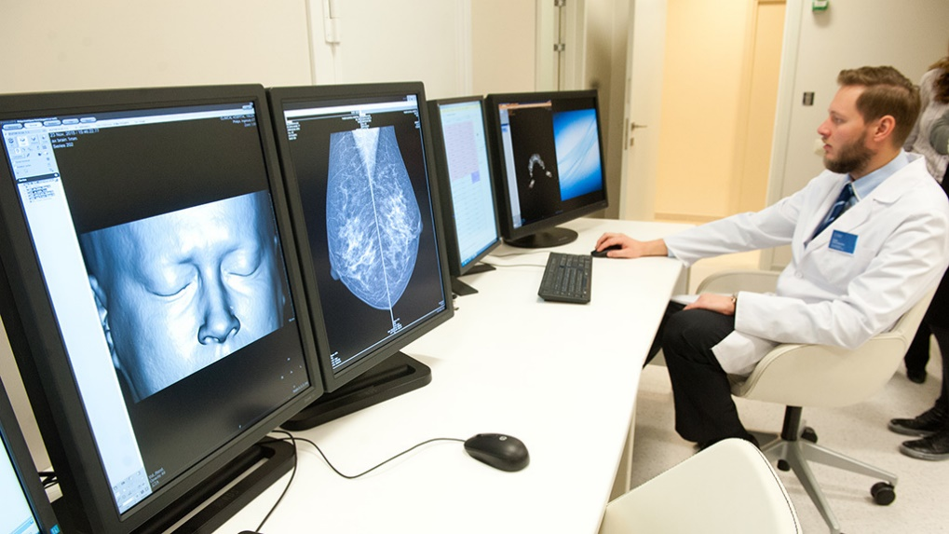

**ЦЕЛЕВАЯ АУДИТОРИЯ**

Целевая аудитория, которая может воспользоваться преимуществами использования искусственного интеллекта в медицине, включает в себя медицинских работников, врачей, медицинские учреждения и пациентов. Врачи и медицинские работники могут использовать ИИ для более точной диагностики и персонализированного лечения, а также для оптимизации процессов в своей работе. Медицинские учреждения могут использовать ИИ для улучшения качества и эффективности своих услуг. Пациенты могут воспользоваться ИИ для более раннего обнаружения заболеваний и получения более точной диагностики и персонализированного лечения.

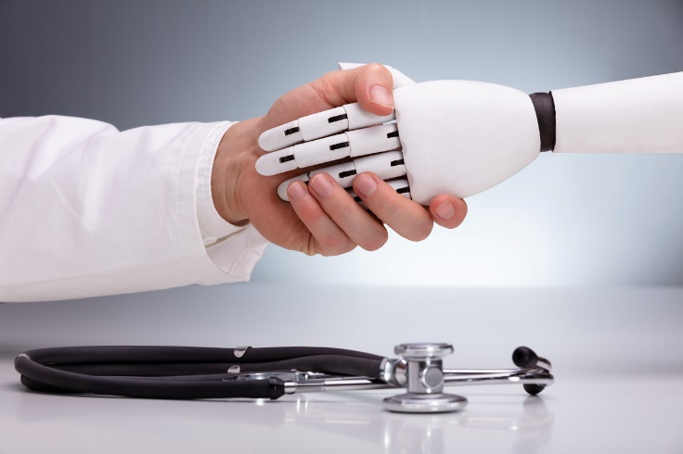

**ПЛЮСЫ**

1. Раннее обнаружение заболеваний: ИИ может анализировать большие объемы данных пациентов и выявлять скрытые паттерны, что позволяет обнаруживать заболевания на ранних стадиях.

2. Точность диагностики: ИИ может использоваться для анализа медицинских изображений, таких как рентгены, МРТ или УЗИ, что позволяет улучшить точность диагностики.

3. Персонализированное лечение: ИИ может использоваться для анализа генетических данных пациентов и предоставления персонализированного лечения, которое учитывает индивидуальные особенности каждого пациента.

4. Улучшение эффективности лечения: ИИ может использоваться для анализа эффективности различных методов лечения и предоставления рекомендаций по оптимизации лечения.

5. Оптимизация процессов: ИИ может использоваться для автоматизации рутинных задач в медицинской практике, таких как написание отчетов или планирование операций, что позволяет сократить время и улучшить качество работы медицинских работников.

**МИНУСЫ**

1. Недостаток этики и прозрачности: ИИ может принимать решения, которые не совпадают с общественными нормами и ценностями, а также не объяснять, как именно было принято это решение.

2. Недостаток конфиденциальности: Использование ИИ в медицине может привести к нарушению конфиденциальности пациентов, если данные о здоровье будут плохо защищены.

3. Недостаток надежности: ИИ в медицине все-таки может давать неправильные диагнозы или рекомендации по лечению, что может привести к нежелательным последствиям для пациентов.

4. Недостаток замещения: Использование ИИ в медицине может привести к замещению человеческих специалистов, что может привести к потере рабочих мест и ухудшению качества медицинского обслуживания.

**ПОЧЕМУ ЭТО ВЫГОДНО КОМПАНИИ?**

Инвестиции в ИИ-проекты в сфере медицины в мире выросли на $3 млрд.

В 2021 году инвестиции в проекты искусственного интеллекта в сфере здравоохранения по всему миру достигли $11,2 млрд против $8 млрд годом ранее. Такие данные в марте 2022 года обнародовал Стэнфордский институт искусственного интеллекта (ИИ), ориентированного на человека (Stanford Institute for Human-Centered Artificial Intelligence).

Согласно исследованию, в 2017-2021 гг. медицина и здравоохранение стали самыми «привлекательными» отраслями для частных инвестиций на рынке искусственного интеллекта. В общей сложности в профильные проекты за этот период было вложено более $28,9 млрд.

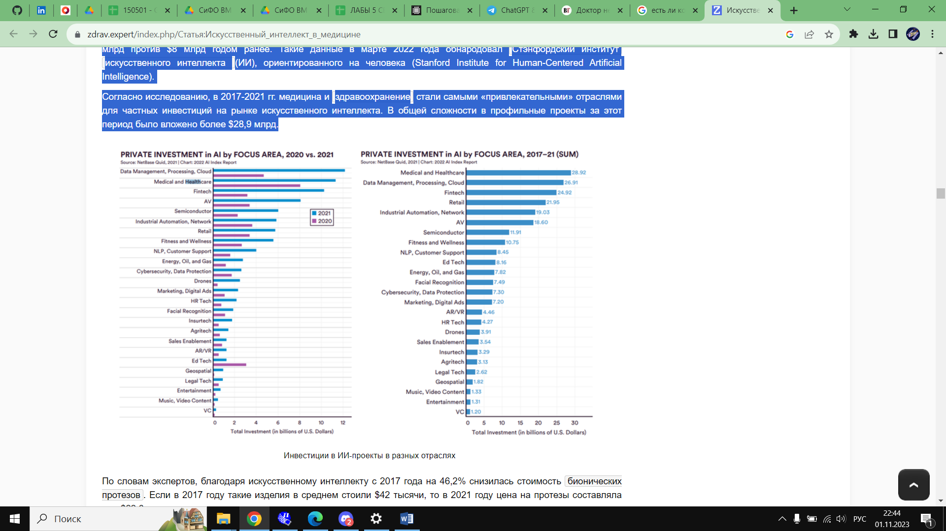

**ОСНОВНЫЕ ХАРАКТЕРИСТИКИ И ОСОБЕННОСТИ ПРОДУКТА**

1. Автоматизация анализа медицинских данных – система будет способна обрабатывать большие объемы данных и выявлять скрытые зависимости между различными показателями здоровья пациентов.

2. Использование машинного обучения – система будет обучаться на основе большого количества медицинских данных и сможет предоставлять более точные прогнозы по состоянию здоровья пациентов.

3. Интеграция с медицинскими учреждениями - система будет интегрироваться с различными медицинскими учреждениями и помогать врачам принимать более обоснованные решения по лечению пациентов.

4. Безопасность данных – система будет обеспечивать высокий уровень защиты медицинских данных пациентов.

**ПЛАН ДЕЙСТВИЙ ДЛЯ РЕАЛИЗАЦИИ ПРОДУКТА**

1. Сбор и анализ медицинских данных – необходимо собрать большой объем медицинских данных и проанализировать их для выявления зависимостей между различными показателями здоровья.

2. Разработка алгоритмов машинного обучения – на основе анализа медицинских данных необходимо разработать алгоритмы машинного обучения, которые будут использоваться для прогнозирования состояния здоровья пациентов.

3. Создание интеллектуальной системы – на основе разработанных алгоритмов необходимо создать интеллектуальную систему, которая будет автоматически обрабатывать медицинские данные и предоставлять рекомендации по лечению пациентов.

4. Тестирование и внедрение – после создания системы необходимо провести ее тестирование на реальных медицинских данных и внедрить ее в медицинские учреждения для использования врачами.

**КОНКУРЕНЦИЯ**

В Беларуси нет компаний, занимающихся разработкой ИИ для медицины.

Однако в России есть компании, занимающиеся разработкой ИИ для медицины. Некоторые из них – это Medsight, Health Samurai, NeuroSeed, Intellection, Медиалогия, Медицинские технологии и другие. Они разрабатывают системы для диагностики, прогнозирования и лечения заболеваний, а также для управления медицинскими данными и оптимизации рабочих процессов в здравоохранении.